Mục lục
TT Nội dung Trang
1- Mở đầu 3
1.1.Lí do chọn đề tài 3
1.2.Mục đích nghiên cứu 4
1.3. Thời gian, đối tượng nghiện cứu 4
1.4.Phương pháp nghiên cứu 4
1.5.Giới hạn, phạm vi nghiên cứu 4
2- Nội dung 5
2.1.Cơ sở lí luận của vấn đề 5
2.2.Thực trạng của vấn đề 6
2.3.Các biện pháp đã tiến hành để giải quyết vấn đề 8
2.4. Kết quả đạt được 14
3-Kết luận và kiến nghị 18
3.1.Kết luận 18
3.2.Kiến nghị 20
Dang mục tham khảo 21
Phụ lục 22

Những từ được viết tắt trong đề tài
- “THTT,HSTC”: “ Trường học thân thiện, học sinh tích cực”
- BGD&ĐT: Bộ giáo dục và đào tạo
- CBGV-CNV: Cán bộ giáo viên- công nhân viên
- UBND-HĐND: ủy ban nhân dân-hội đồng nhân dân
- UBND: ủy ban nhân dân
- TDTT: thể dục thể thao
- ATGT: An toàn giao thông
- PHHS: Phụ huynh học sinh

1.Phần mở đầu
Bộ trưởng BGD&ĐT đã ban hành chỉ thị số 40/2008/CT- BGDĐT, ngày 22 tháng 07 năm 2008 phát động phong trào thi đua xây dựng " Trường học thân thiện, học sinh tích cực" và công văn số 1741/BGDĐT-GDTrH, ngày 5 tháng 3 năm 2009 về việc hướng dẫn đánh giá kết quả phát triển thi đua xây dựng "trường học thân thiện, học sinh tích cực". Với giáo dục tiểu học đây chính là xây dựng một môi trường tươi vui, thân thiện, lành mạnh. Vì vậy môi trường này phải được xây dựng đảm bảo theo yêu cầu của xã hội đối với cơ sở giáo dục tiểu học. Mặt khác cần phải xây dựng được nhiệm vụ cụ thể để giáo dục đối với học sinh tiểu học phù hợp với xu thế phát triển của đất nước. Nói cách khác phong trào thi đua xây dựng "trường học thân thiện học sinh tích cực" có ý nghĩa lớn đối với mọi hoạt động giáo dục của một cơ sở giáo dục.
1.1. Lý do chọn đề tài
Thực hiện chỉ thị số 40/2008/CT- BGDĐT, ngày 22 tháng 07 năm 2008 phát động phong trào thi đua xây dựng "trường học thân thiện, học sinh tích cực" trong các trường phổ thông giai đoạn 2008-2012 và những năm học tiếp theo. Mục tiêu là huy động sức mạnh tổng hợp của các lực lượng trong và ngoài nhà trường, để xây dựng môi trường giáo dục an toàn thân thiện, hiệu quả, phù hợp với điều kiện của địa phương đáp ứng nhu cầu xã hội, phát huy chủ động, tích cực sáng tạo của học sinh trong học tập và hoạt động xã hội một cách phù hợp có hiệu quả. Cuộc vân động xây dựng "trường học thân thiện, học sinh tích cực" nhằm hưởng ứng tới mục tiêu nâng cao chất lượng giáo dục toàn diện, xây dựng trong đổi mới trường học mới với một môi trường sư phạm lành mạnh an toàn tạo cơ sở vững chắc cho việc nâng cao chất lượng giáo dục. Bởi vậy là một nhà quản lý giáo dục tôi lựa chọn đề tài: (Một số biện pháp xây dựng "trường học thân thiện, học sinh tích cực") trong giai đoạn hiện nay là việc làm thiết thực nhất của người hiệu trưởng trong công tác quản lý các hoạt động trong nhà trường đáp ứng với phong trào thi đua dạy tốt, học tốt trong trường tiểu học là tiên đề quyết định thành công sự nghiệp giáo dục đối với trường học mới hiện nay, tạo thành tố chất cơ bản cho sự phát triển đi lên của nhà trường.
1.2.Mục đích nghiên cứu
Như chúng ta đã biết Bác Hồ đã nói "Yêu nước là thi đua, thi đua là yêu nước". Trong những năm gần đây nhiều phong trào thi đua, các cuộc vận động đã đẩy lên sôi nổi trên cả nước. Đặc biệt với ngành giáo dục phong trào xây dựng "trường học thân thiện, học sinh tích cực" là một nhiệm vụ trong tâm của bất kỳ cơ sở giáo dục nào bởi vì đây là xây dựng một môi trường giáo dục an toàn, chất lượng có hiệu quả cao và có sự nổ lực lớn mạnh của cả người học và người dạy.
1.3.Thời gian và đối tượng
Từ những suy nghĩ và ý kiến sôi nổi của tập thể CBGV-CNV trong nhà trường đã phát động phong trào thi đua trong nhà trường về xây dựng "trường học thân thiện, học sinh tích cực" trong trường tiểu học Phan Đăng Lưu, năm học 2011-2012 đến 2015-2016.
1.4. Phương pháp nghiên cứu
- Phương pháp đọc sách báo và nghiên cứu tài liệu
- Phương pháp điều tra, quan sát
- Phương pháp tìm hiểu thông tin qua báo mạng
- Phương pháp trực quan đàm thoại
- Phương pháp tạo tình huống từ những vấn đề thực tiễn.
1.5. Giới hạn nghiên cứu
Do điều kiện thực tế của nhà trường năm nào cũng phát động phong trào thi đua xây dựng "trường học thân thiện, học sinh tích cực", nên tôi nêu Một số biện pháp xây dựng "trường học thân thiện, học sinh tích cực", của trường tiểu học Phan Đăng Lưu trong các năm học 2011-2012 đến 2015-2016.
Thực hiện một số nội dung trong chỉ thị số 40/2008/CT- BGDĐT, ngày 22 tháng 07 năm 2008 phát động phong trào thi đua xây dựng "trường học thân thiện, học sinh tích cực" . Do thời gian và điều kiện thực tế của trường có hạn nên tôi xin một số nội dung sau:
- Xây dựng trường, lớp xanh sạch đẹp, an toàn
- Rèn kỹ năng sống cho học sinh
- Tổ chức các hoạt động tập thể vui tươi, lành mạnh.

2. Nội dung

2.1.Cơ sở lý luận của vấn đề
Trong những năm học thực hiện tinh thần của chỉ số 40/CT-BGD-ĐT, tiếp tục thực hiện các văn bản chỉ đạo các cấp, ban ngành, nhiệm vụ năm học của ngành và cấp tiểu học. Trường tiểu học Phan Đăng Lưu để giữ vững danh hiệu chuẩn quốc gia ba năm nay và giữ vững danh hiệu tập thể tiên tiến xuất sắc của huyện. Để hoàn thành xuất sắc mục tiêu, nhiệm vụ năm học 2015-2016.
Điều quan trọng đầu tiên đó là phải phát động phong trào thi đua xây dựng "trường học thân thiện, học sinh tích cực". Trong quá trình xây dựng và thực hiện trường có những thuận lợi như sau:
2.1.1.Thuận lợi:
Trường tiểu học Phan Đăng Lưu có bề dạy về thành tích và ngày càng tạo đà đi lên. Đội ngũ giáo viên trẻ, nhiệt tình, yêu nghề mến trẻ có ý thức tự học, sáng tạo không ngừng học tập nâng cao trình độ. Đồng thời được sự quan tâm giúp đỡ của Đảng ủy, UBND-HĐND xã Trúc Sơn và đặc biệt là hội cha mẹ học sinh của trường. Trong những năm qua sự phát triển kinh tế, xã hội của cả nước nói chung , địa phương xã Trúc Sơn nói riêng công tác xã hội hóa giáo dục ngày càng được nâng cao hiệu quả công tác bảo vệ, chăm sóc trẻ em, thu hút được sự quan tâm tham gia tích cực hầu hết các cơ quan Đảng, chính quyền, các tổ chức đoàn thể xã hội. Các chủ trương đường lối về bảo vệ, chăm sóc và giáo dục trẻ của Đảng, Nhà nước được cụ thể hóa.
Điều kiện sức khỏe và thể chất các em ngày càng được cải thiện và nâng cao, số trẻ có hoàn cảnh khó khăn đã được quan tâm, đời sống, kinh tế của nhân dân đã được nâng cao nên việc đầu tư cho các em đã có phần quan tâm hơn.
2.1.2. Khó khăn
Xã Trúc Sơn là một xã vùng II, đất đai cằn cỗi nên rất khó khăn về kinh tế, dân số ít nên điều kiện phát triển của các em so với các nơi khác trong huyện còn hạn chế nhiều về cơ hội học tập, sinh hoạt vui chơi giải trí, cũng như các điều kiện khác. Tình trạng trẻ em phạm tội còn xảy ra.
Mặt khác, đời sống kinh tế của cải đã tạo điều kiện cho nhiều gia đình đầu tư cho cuộc sống sinh hoạt và học tập của con cái. Tuy nhiên, sự kỳ vọng qua nhiều và sức ép về học tập đã khiến nhiều trẻ em không còn thời gian để vui chơi sinh hoạt. Gánh nặng học tập trở thành rào cản cho các em đến các hoạt động vui chơi tập thể.
Sự phổ cập công nghệ thông tin đã mang lại cho các em cơ hội tiếp cập nhiều ứng dụng Intơnet đa dạng, nhưng cũng đặt ra nhiều thách thức trong học tập, việc chơi game, bị tác động tới xu hướng bạo lực và các luồng văn hóa không lành mạnh, tạo ra những hiệu ứng tâm lý khép kín, ít giao tiếp xã hội, hội chứng trầm cảm ...
Thực trạng đặt ra đó là yêu cầu về xây dựng môi trường học tập, vui chơi thân thiện của trẻ, tạo điều kiện cho các em tích cực phát triển toàn diện.
Mối quan hệ giữa phụ huynh học sinh, giáo viên và cộng đồng chưa chặt chẽ.
2.2.Thực trạng của vấn đề
Trường học thân thiện, trước hết là phải nơi tiếp nhận các trẻ trong độ tuổi qui định, nhất là tiểu học là cấp phổ cập đến trường. Nhà trường phải thực hiện điều kiện để thực hiện bình đẳng về quyền học tập cho thiếu nên, nhi đồng, trường học thân thiện là phải có chất lượng giáo dục toàn diện và hiệu quả không ngừng được nâng cao. Các thầy, cô giáo phải thân thiện trong dạy học, thân thiện trong đánh giá kết quả rèn luyện, học tập của học sinh, đánh giá công bằng, khách quan với lương tâm, trách nhiệm của nhà giáo. Các thầy, cô giáo trong quá trình dạy học phải thân thiện với mọi đối tượng học sinh, để các em tự tin bước vào đời. Trường học thân thiện là phải trường học có cơ sở vật chất đảm bảo các quyền tự nhiên thiết yếu phục vụ cho con người, đủ nước sạch, ánh sáng, phòng y tế, nhà vệ sinh, sân chơi, bãi tập...Trường học thân thiện phải là trường tạo lập sự bình đẳng giới, xây dựng thái độ và giáo dục hành vi ứng xử bình đẳng nam nữ. Trường học thân thiện phải chú trọng giáo dục kỹ năng sống, giáo dục học sinh biết rèn luyện thân thể, biết sự tham gia của học sinh, thầy cô giáo, cha mẹ học sinh, của chính quyền, các đoàn thể, các đơn vị kinh tế và nhân địa phương nơi trường đóng cùng đồng lòng, đồng sức xây dựng nhà trường.
Thực hiện chỉ thị số 40/2008/CT- BGDĐT, ngày 22 tháng 07 năm 2008 của BộGDĐT hướng dẫn phong trào thi đua xây dựng "trường học thân thiện, học sinh tích cực" trong nhà trường phổ thông.
2.2.1. Mục đích, yêu cầu, nội dung của vấn đề
Cùng với các cuộc vân động" Nói không với tiêu cực trong thi cử và bệnh thành tích trong giáo dục" và "Mỗi thầy giáo cô giáo là một tấm gương đạo đức tự học và sáng tạo", để tiếp tục tăng cường nâng cao hiệu quả công tác giáo dục toàn diện cho học sinh, Bộ GD&ĐT phát động phong trào thi đua xây dựng "trường học thân thiện, học sinh tích cực" trong các trường phổ thông với các mục đích, yêu cầu và nội dung như sau:
2.2.1.1.Mục đích
Huy động sức mạnh tổng hợp của các lực lượng trong và ngoài nhà trường để xây dựng môi trường giáo dục an toàn, thân thiện, hiệu quả, phù hợp với địa phương và đáp ứng nhu cầu xã hội
Phát huy tính chủ động, tích cực, sáng tạo của học sinh và các hoạt động xã hội một cách phù hợp và hiệu quả.
2.2.1.2.Yêu cầu
- Tập trung các nguồn lực để giải quyết dứt điểm những yếu kém về cơ sở
vật chất, thiết bị trường học, tạo điều kiện cho học sinh khi đến trường được
an toàn, thân thiện, vui vẻ.
-Tăng cường sự tham gia một cách hứng thú của học sinh trong các hoạt động giáo dục trong nhà trường và tại cộng đồng, với thái độ tự giác, chủ động và ý thức sáng tạo.
-Phát huy sự chủ động, sáng tạo của thầy, cô giáo đáp ứng yêu cầu đổi mới phương pháp giáo dục trong điều kiện hội nhập quốc tế.
- Huy động và tạo điều kiện có sự tham gia hoạt động đa dạng và phong phú của tổ chức, cá nhân trong việc giáo dục văn hóa, truyền thống lịch sử cách mạng cho học sinh.
-Phong trào thi đua phải đảm bảo tính tự giác, không gây áp lực quá tải trong công việc của nhà trường sát với điều kiện ở cơ sở. Nội dung cụ thể của phong trào cơ sở tự chọn, phù hợp với điều kiện nhà trường giáo dục chất lượng được nâng lên và có dấu ấn của địa phương một cách mạnh mẽ.
2.2.1.3.Nội dung
a/ Xây dựng trường, lớp, xanh ,sạch đẹp, an toàn.
b/ Dạy học có hiệu quả, phù hợp với đặc điểm lứa tuổi của học sinh ở địa phương, giúp các em tự tin trong học tập.
c/ Rèn kỹ năng sống cho học sinh
d/Tổ chức các hoạt động tập thể vui vẻ, lành mạnh.
đ/ Học sinh tham gia tìm hiểu, chăm sóc và phát huy giá trị các di tích lịch sử, văn hóa, cách mạng địa phương.
2.3. Các biện pháp đã tiến hành giải quyết vấn đề.
2.3.1.Thực hiện tốt công tác tuyên truyền
Các hoạt động, phong trào của nhà trường đều phải gắn kết, kết hợp với các ban ngành đoàn thể của địa phương để phát huy sức mạnh tổng hợp, mà lực lượng nòng cốt là CBGV-CNV trong trường. Nhũng nội dung kế hoạch xây dựng “THTT, HSTC” triển khai đến 100% phụ huynh học sinh trong nhà trường, bởi vì phụ huynh học sinh là lực lượng không thể thiếu đối với công tác giáo dục trong nhà trường. Phải thành lập ban chỉ đạo phân công nhiệm vụ cụ thể, phân công trách nhiệm cho các thành viên trong ban chỉ đạo cụ thể, rõ ràng phù hợp với lĩnh vực công tác, các thành viên ban chỉ đạo phải tâm huyết trong công việc tổ chức thực hiện phong trào thi đua xây dựng "trường học thân thiện, học sinh tích cực", tìm giải pháp thực hiện có hiệu quả nhiệm vụ được ban chỉ đạo phân công. Xây dựng kế hoạch thực hiện phát động phong trào thi đua với các thành viên trong trường, ban đại diện cha mẹ học sinh và lồng ghép các cuộc vận động "Hai không "và "Mỗi thầy giáo, cô giáo là tấm gương đạo đức, tự học và sáng tạo".
Để phong trào mang tính khả thi và có hiệu quả ngay từ đầu các năm học nhà trường đã tổ chức cho 100% CBGV-CNV trong trường đăng ký cam kết thực hiện phong trào này.
Tổ chức sơ, tổng kết xây dựng "trường học thân thiện, học sinh tích cực" gắn sơ, tổng kết năm học. Sơ, tổng kết phong trào nhân điển hình đề nghị lên trên khen thưởng giáo viên, tổ, khối thực hiện tốt phong trào.
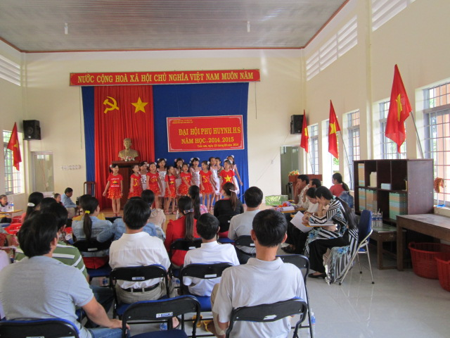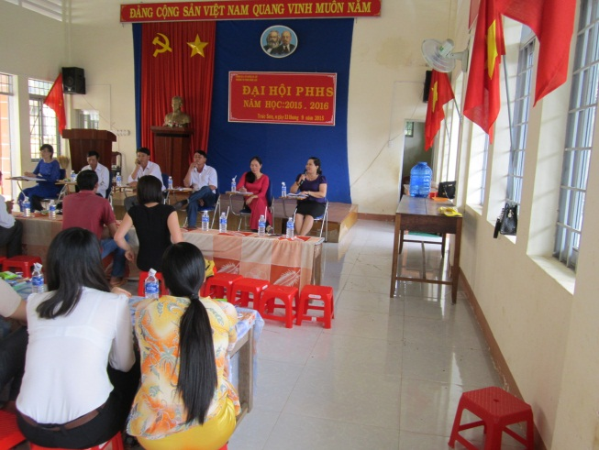
( Hình ảnh ĐH PHHS toàn trường hàng năm để tuyên truyền vận động tham gia các hoạt động của nhà trường xây dưng "THTT,HSTC")
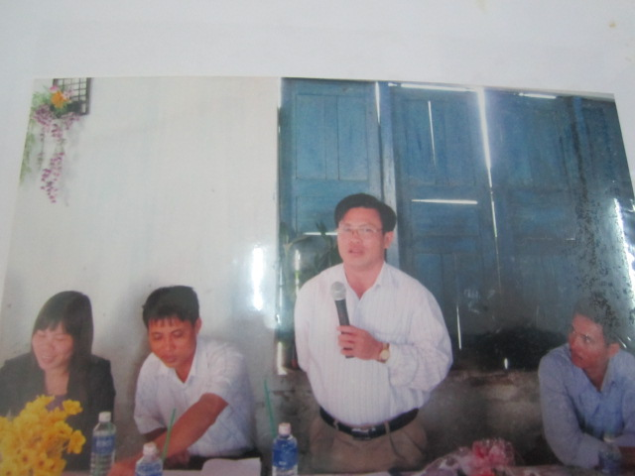
( Hình ảnh Lãnh đạo các cấp tham gia dự ĐH PHHS để tuyên truyền)

2.3.2. Chỉ đạo xây dựng cảnh quan sư phạm xanh- sạch đẹp- an toàn- thân thiện (có kèm theo ví dụ 01 kế hoạch trang trí lớp học thân thiện năm học2015-2016)
Qua nhiều năm công tác quản lý, muốn có ngôi trường "Giữ gìn trường xanh, sạch, đep, an toàn", đòi hỏi các em phải có ý thức trong việc giữ gìn vệ sinh chung, bỏ rác đúng nơi quy định, thực hiện câu khẩu hiệu " Thấy rác phải nhặt ngay bỏ vào nơi quy định", có như vậy mới xây dựng môi xanh sạch đẹp, an toàn, thân thiện thông qua các công việc làm có thật và việc thật như: Các em tự mình tìm một cây trồng và bảo vệ nó như chính bản thân mình, chăm sóc nó hàng ngày thường xuyên của mỗi lớp tổ, nhóm và bản thân các em có ý thức chăm sóc vườn hoa và cây của nhà trường như của gia đình mình.
Ban giám hiệu kết hợp các bộ phận và phối hợp nhịp nhàng trong bảo vệ môi trường, cảnh quan, giữ gìn vệ sinh nơi công cộng, thu, nhặt rác trong và trước cổng trường cũng như các giờ học thủ công trong lớp.
Vào các buổi chào cờ đầu tuần nhà trường kết hợp với đội tuyên truyền, yêu cầu học sinh luôn chú ý về bảo vệ nguồn nước, tiết kiệm điện, trồng và chăm sóc cây xanh, vệ sinh chung và vệ sinh cá nhân sạch sẽ.
Trước các năm học tuyên truyền vận động phụ huynh học sinh cùng nhà trường kiểm tra cơ sở vật chất để sửa chữa bổ sung để đạt yêu cầu phòng học, đủ ánh sáng, thoáng mát... Được sự quan tâm của hội cha mẹ học sinh năm 2011-2012, nhà trường đã có hàng rào nhưng vẫn chưa được đạt yêu cầu khang trang, thoáng đẹp.
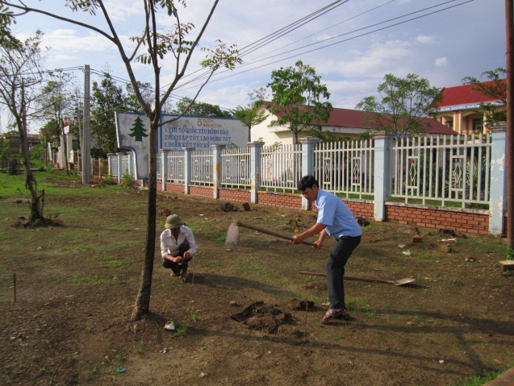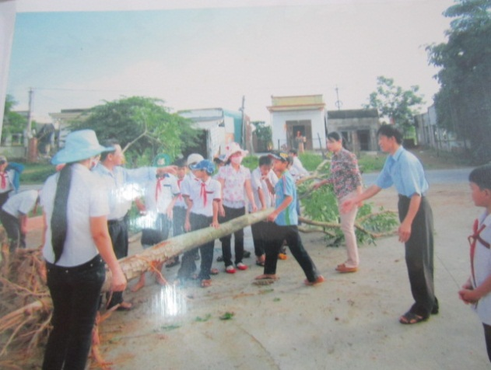
Hoạt động của PH,HS và Giáo viên cùng lao động trồng cây)
2.3.3. Rèn kỹ năng sống cho học sinh
Trong trường học thân thiện là một cách tiếp cập trên cơ sở tôn trọng quyền trẻ em và nhằm khuyến khích học sinh khỏe mạnh, hài lòng với việc học tập và được giáo viên nhiệt tình dạy dỗ cùng với sự hỗ trợ của gia đình và cộng đồng để các em có thể phát triển tiềm năng của mình trong một môi trường an toàn và đầy đủ các khuôn viên phục vụ học tập cho học sinh.
Vì thế ban giám hiệu, tổng phụ trách đội có kế hoạch, chương trình rèn luyện đội viên, sao nhi đồng các kỹ năng về nghi thức đội, sao nhi đồng, lồng ghép giáo dục kỹ năng sống cho các em đội viên, sao nhi đồng, thông qua đó các tiết sinh hoạt đội, sinh hoạt tập thể.
Ngay từ đầu các năm học nhà trường quán triệt trong đội ngũ về đạo đức nhà giáo đó là cuộc vận động "Mỗi thầy giáo, cô giáo là tấm gương đạo đức, tự học và sáng tạo". Thực sự là tấm gương cho học sinh noi theo. Đối xử công bằng, tôn trọng học sinh, học sinh tự tin, tạo cơ hội cho học sinh tham gia hứng thú vào các hoạt động để học sinh nhận thấy sự gần gủi như ở nhà. Một phần quan trọng không kém đó là chỉ đạo đồng thời sự kết hợp tìm ra các vấn đề cần được giáo dục đối với học sinh kịp thời.
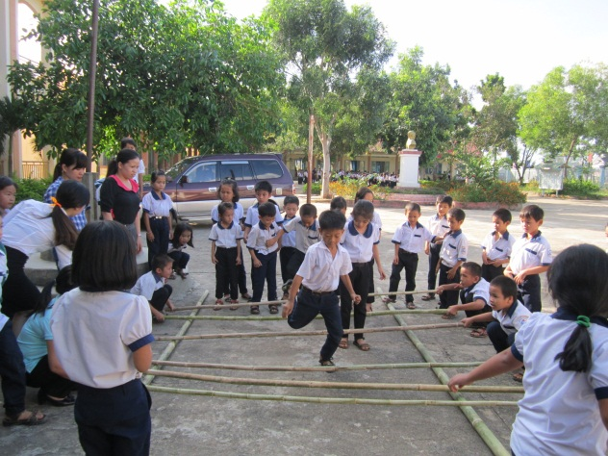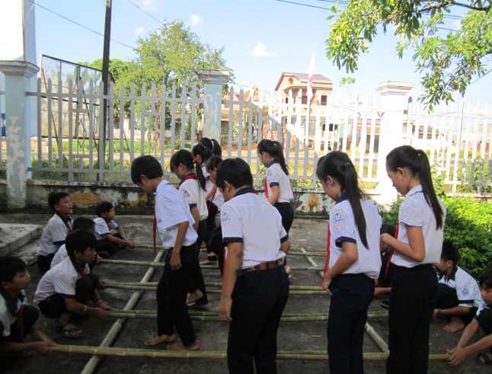
( Hoạt động trong giờ ra chơi của học sinh)
1.3.4. Tổ chức các hoạt động tập thể vui tươi, lành mạnh ( có kèm theo ví dụ 01 kế hoạch hội thi văn nghệ chào mừng ngay nhà giáo Việt Nam năm học 2015-2016)
Các hoạt động tập thể lành mạnh giúp xây dựng mối quan hệ tốt giữa cô và trò, học sinh với học sinh, giúp học sinh có kỹ năng ứng xử hợp lý các tình huống trong cuộc sống, có ý thức rèn luyện và bảo vệ sức khỏe. Tổ chức các hoạt động văn nghệ, thể thao một cách thiết thực chào mừng các ngày lễ trong năm. Tổ chức các trò chơi dân gian và các hoạt động vui chơi, giải trí tích cực khác phù hợp lứa tuổi học sinh, học sinh nhiệt tình tham gia hưởng ứng.
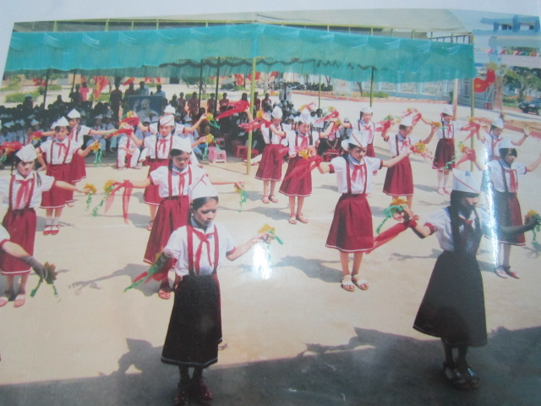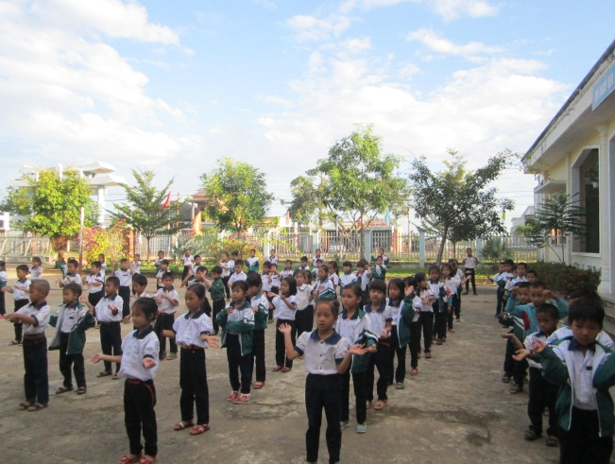
(Thực hiện múa đồng diễn toàn trường)
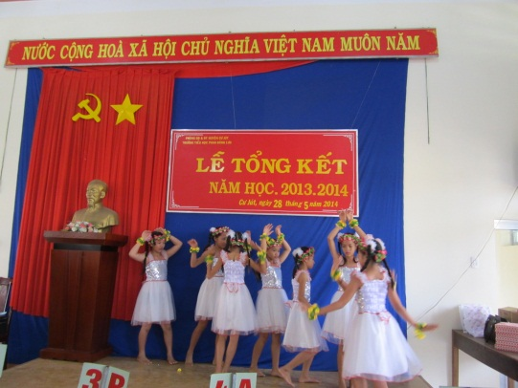
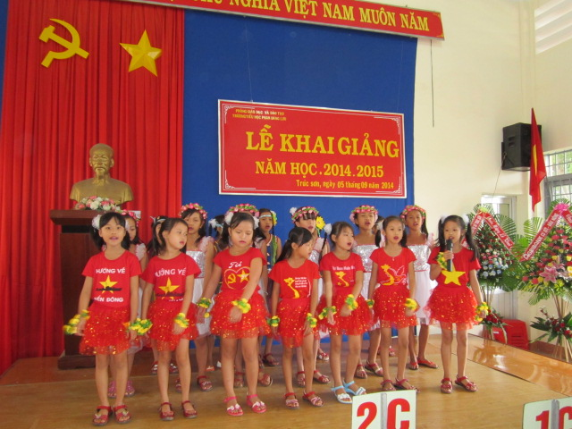
( Các hoạt động vui chơi múa hát của học sinh ở phần hội của các buổi lễ)
Ban giám hiệu cùng với tổng phụ trách đội và giáo viên đã tổ chức các hoạt đông vui tươi, lành mạnh nhằm khuyến khích học sinh sự tham gia chủ động, tự giác của học sinh. Hàng tháng liên đội đều tổ chức hoạt động ngoại khóa cho học sinh toàn trường vào chiều thứ sáu tuần cuối của tháng.
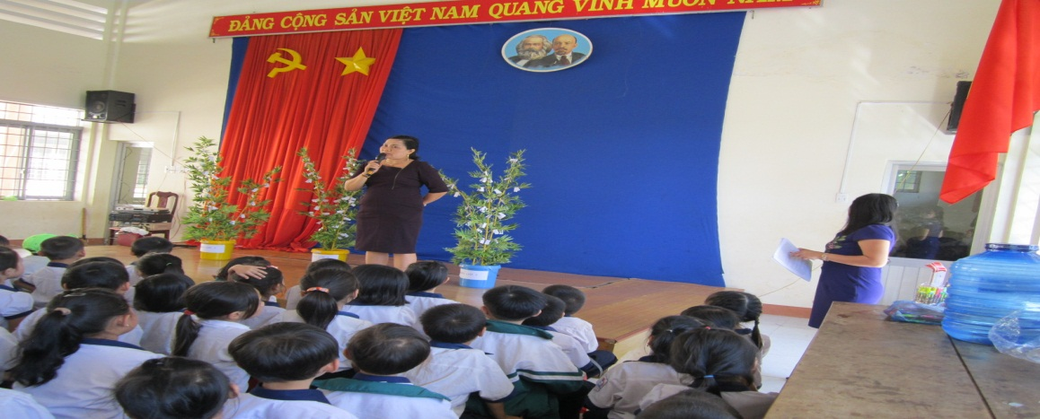
( Thi củng cố cuối tháng)
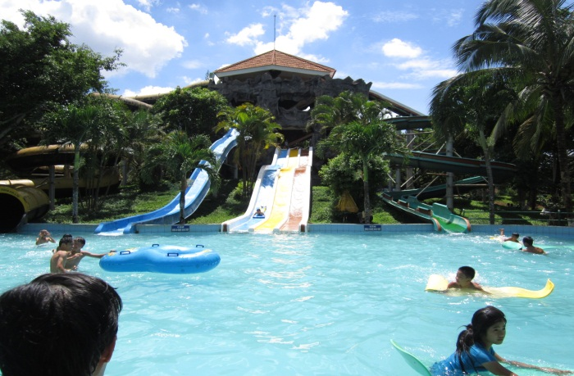
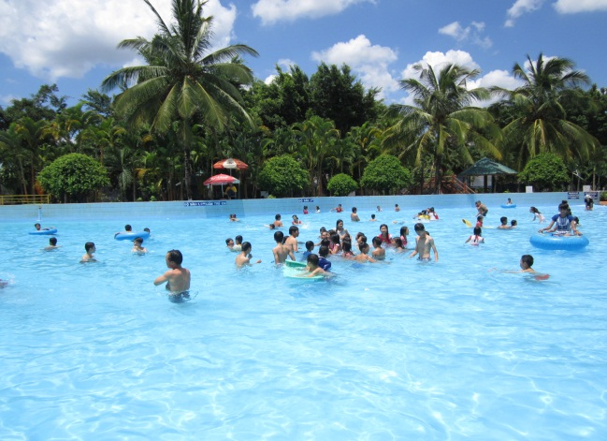
Vào đầu các năm học nhà trường đã có kế hoạch tuyên truyền cho các em và phụ huynh học sinh cuối các năm học nhà trường sẽ tổ chức cho các em học sinh khối 5 và những em có thành tích xuất sắc trong năm học đi tham quan, du lịch ngoài tỉnh như tham quan viện bảo tàng Buôn Ma Thuột và đi tắm ở công viên nứơc Đắk LắK.

( Hình ảnh học sinh tắm công viên nước)
Ban giám hiệu nhà trường cùng tổng phụ trách đội và giáo viên thể dục đã lên kế hoạch tổ chức các lớp năng khiếu như chơi cờ vua, chạy xa, cầu lông...
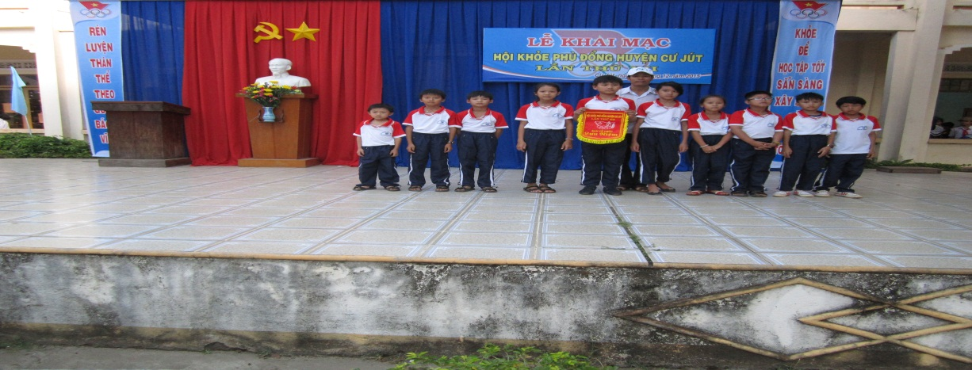
( Tham gia thi Thể dục thể thao cấp huyện)
Ban giám hiệu cùng với tổng phụ trách đội và giáo viên đã tổ chức các cuộc vận động " Lá lành đùm lá rách", tổ chức bỏ heo đất gây quỹ trích tiền mua áo, vải ( đối với khối 5), sách vở, cặp sách, xe đạp ....cho các em có hoàn cảnh khó khăn.
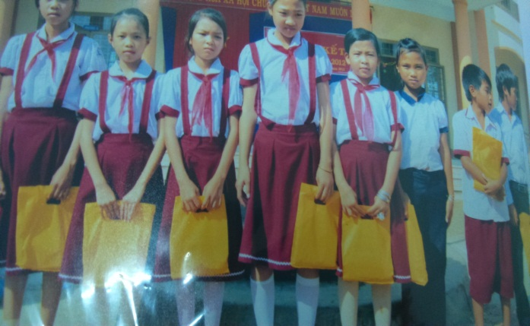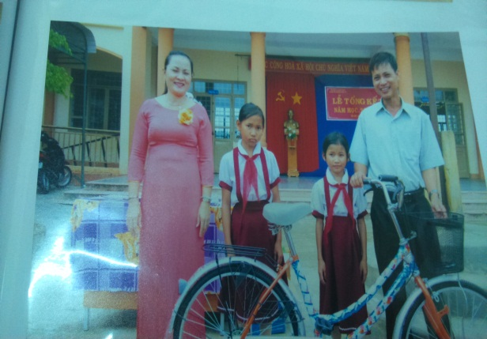
( Hoạt động lá lành đùm lá rách)
2.4. Kết quả đạt được
2.4.1. Về thực hiện công tác tuyên truyền
Tập thể CBGV-CNV, phụ huynh học sinh, lãnh đạo Đảng, chính quyền và các ban ngành đoàn thể nhận thức được tầm quan trọng và vai trò to lớn của phong trào, trong quá trình thực hiện nhiệm vụ của nhà trường. Nhà trường được UBND Huyện và phòng giáo dục đã đầu tư cho xây dựng cơ sở vật chất trang thiết bị dạy học phòng thư viên, nhà đa năng, sữa chữa lại các phòng học xây thêm nhà hai tầng, nhà hiệu bộ, hai công trình vệ sinh, sửa lại hàng rào cổng trường.... Tạo điều kiện cho trường đạt chuẩn quốc gia mức độ 1. Tổng trị giá gần 10 tỷ đồng. Ngoài ra hội cha mẹ học sinh ủng hộ tiền làm sân chơi bãi tập, bồn hoa, cây cảnh, tượng ông Phan Đăng Lưu...hơn 1 tỷ đồng. Tạo môi trường xanh sạch đẹp trong và ngoài lớp học. Và đầu năm học 2015-2016 nhà trường đã được UBND xã đã bàn giao cho một giếng khoan của hợp tác xã nước đã giải tán, dùng phục vụ nước sinh hoạt cho cả trường.
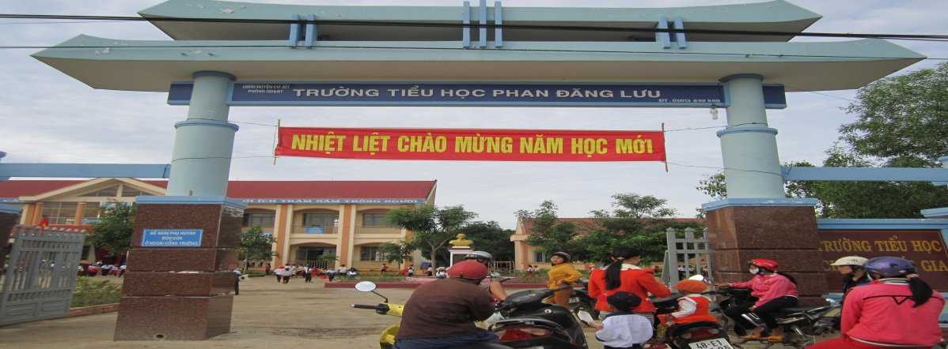
(Quang cảnh trường đầu năm học mới năm học 2013-2014)
2.4.2. Về xây dựng cảnh quan sư phạm xanh- sạch đẹp- an toàn- thân thiện
Trường đã làm tốt công tác xã hội hóa giáo dục để tăng cường cơ sở vật chất, mua sắm thiết bị dạy học phục vụ cho nâng cao chất lượng giáo dục học sinh với tổng kinh phí hơn 1 tỷ đồng. Phong trào làm đồ dùng dạy học được duy trì thường xuyên.
Môi trường trong và ngoài lớp, sạch sẽ, giáo viên trang trí theo từng chủ điểm, chủ đề phù hợp với học sinh. Có đủ công trình vệ sinh, nước sạch phục vụ cho học sinh và giáo viên. Thường xuyên giữ gìn vệ sinh sạch sẽ, sân trường đã tạo được nhiều bóng mát, có vườn cây xanh tỏa bóng mát cho học sinh vui chơi, có sân chơi an toàn cho học sinh. Có bồn hoa, cây cảnh được chăm sóc chu đáo tạo môi trường thiên nhiên khiến các em vô cùng thích thú. Đây là cơ hội tốt nhất để các em được khám phá, giao tiếp và phát triển.
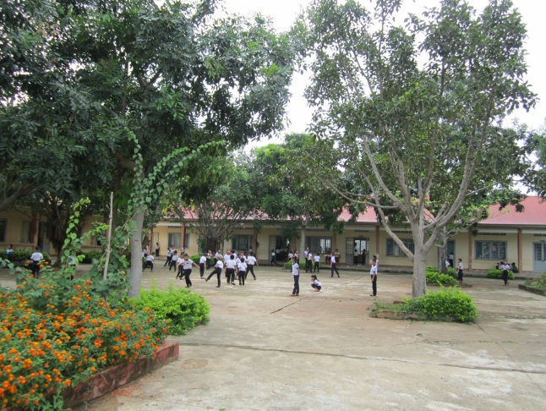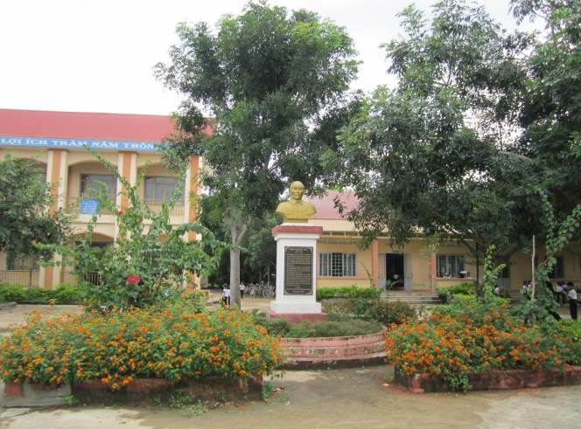
( Quang cảnh nhà trường trong giờ ra chơi và trong giờ học)

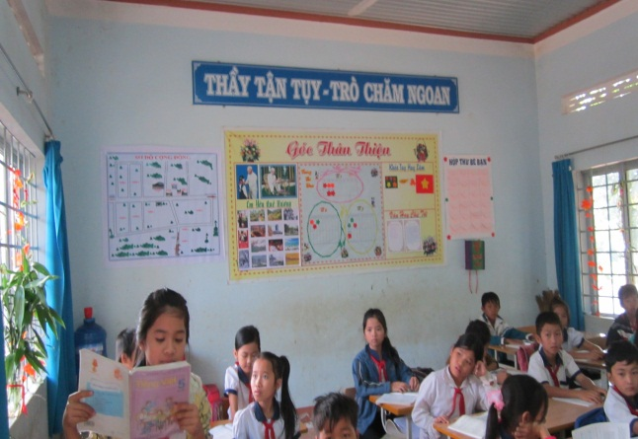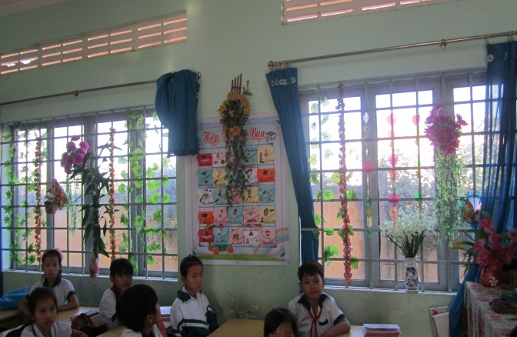
( Hoạt động trang trí lớp học năm học 2014-2015)
2.4.3. Về Rèn kỹ năng sống cho học sinh
Giáo viên chủ động, sáng tạo trong việc tìm tòi, đổi mới, vận dụng phương pháp giáo dục đa dạng phù hợp đặc điểm tâm sinh lý học sinh. Sáng tạo trong việc xây dựng môi trường giáo dục nhằm tạo cho học sinh khi tham gia vào các hoạt động học tập, vui chơi, sinh hoạt. Sưu tầm, tuyển chọn, sáng tạo và sử dụng các bài hát, trò chơi đưa vào các hoạt động như múa hát đầu buổi sáng, tập thể dục giữa buổi học... khuyến khích các em tham gia các hoạt động học tập, vui chơi, sinh hoạt tập thể, tìm tòi khám phá.
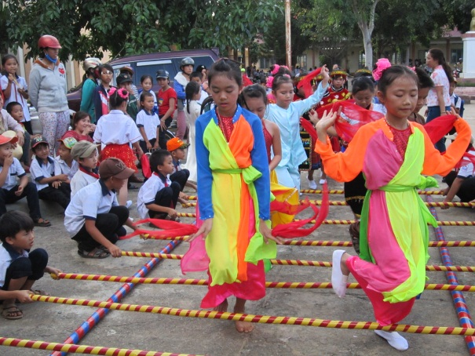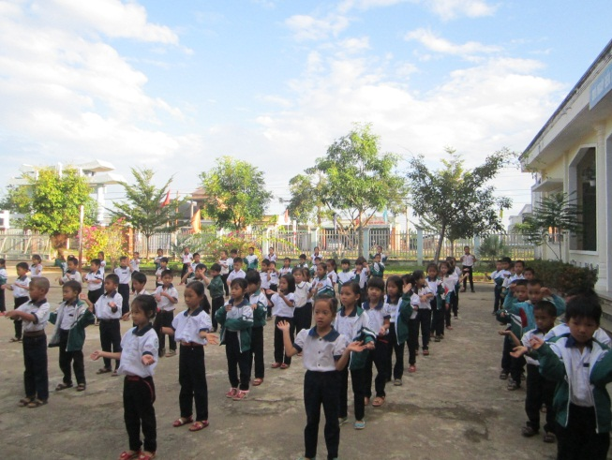
( Hình ảnh của các cuộc thi)
Giáo dục các em các hành vi văn minh lịch sự, lễ phép trong giao tiếp ứng xử. Phải giáo dục các em về ý thức, lao động tự phục vụ và giữ gìn vệ sinh môi trường sư phạm, cho các em biết yêu trường cũng như yêu nhà của mình.
Giáo viên phải thể hiện tình yêu thương, tinh thần trách nhiệm và công bằng trong việc giáo dục học sinh, thể hiện hành vi ứng xử văn minh lịch sự làm gương cho học sinh noi theo. Ngoài dạy văn hóa cho học sinh nhà trường còn triển khai dạy lồng ghép truyền thống của nhà trường, địa phương, quê hương đất nước dưới nhiều hình thức, thực hiện tốt ATGT, thực hiện văn hóa giao thông, tham gia cuộc thi ATGT... Đầu các năm học nhà trường đều phát bản cam kết thực hiện ATGT và bản cam kết phòng chống các tệ nạn xã hội giữa gia đình , nhà trường và học sinh..
Tập thể CBGV-CNV trong trường phải đoàn kết yêu thương giúp đỡ nhau, chia sẽ giúp đỡ nhau cùng tiến bộ, làm gương cho học sinh noi theo. Gần gũi, tôn trọng và hợp tác với cha mẹ học sinh cùng giáo dục các em. Hàng quý nhà trường tổ chức động viên tinh thần ccác học sinh và CBGV-CNV bằng các buổi sinh nhật...
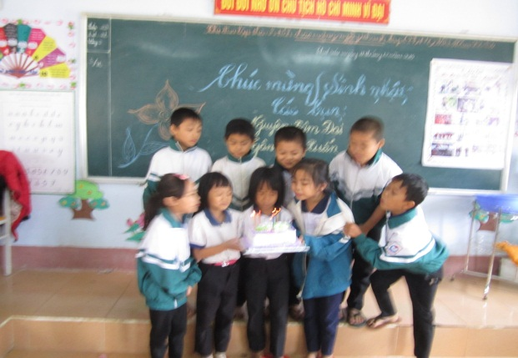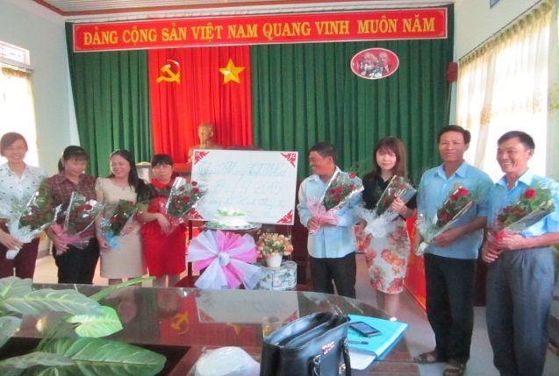
( Hình ảnh tổ chức sinh nhật cho học sinh và giáo viên theo quý)
Nhờ đó trong những năm học vừa qua CBGV-CNV và học sinh đi đến đâu cũng được các bạn bè đồng nghiệp yêu mến, kính trọng. Tập thể trường đạt danh hiệu tiên tiến, công đoàn vững mạnh, liên đội xuất sắc.
2.4.4.Về các hoạt động tập thể vui tươi, lành mạnh
Thường xuyên tổ chức các hoạt động vui chơi tập thể lành mạnh ở các tiết sinh hoạt tập thể của lớp, sinh hoạt đội, sao nhi đồng. Hình thành và duy trì tốt các câu lạc bộ, yêu thích toán, Tiếng Anh, TDTT, văn nghệ.... Định kỳ theo chủ điểm và thời điểm kiểm tra, nhà trường tổ chức các trò chơi dân gian, trò chơi vân động, các môn hội khỏe phù đổng.... Nhờ vậy năm học 2013-2014 trường đạt giải ba toàn đoàn xếp 3/20 trường cấp huyện, năm học 2014-2015 thi quyền trẻ em giải nhì, thi kể chuyện Bác Hồ giải nhì cấp huyện.
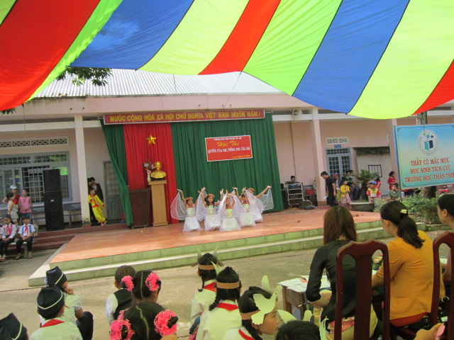
( Tham gia thi quyền trẻ em cấp huyện)
Các lớp xây dưng hộp thư " Điều em muốn nói" của lớp, để học sinh có cơ hội được tỏ lòng, chia sẽ tâm sự tình cảm với thầy cô và bạn bè. Đồng thời qua đó giáo viên cũng nhân được sự phản hồi và có hình thức xử lý kịp thời giúp các em tự tin hơn trong học tập và vui chơi.
Đặc biệt, phối hợp nhiều hình thức tổ chức các hoạt động trong giờ chào cờ. Sau phần nhân xét của liên đội, phần đánh giá của ban giám hiệu có thể kể chuyện hoặc trả lời câu đố .. đây là điểm mới nhằm làm bớt căng thẳng, mệt mỏi của giờ chào cờ sinh hoạt đầu tuần.
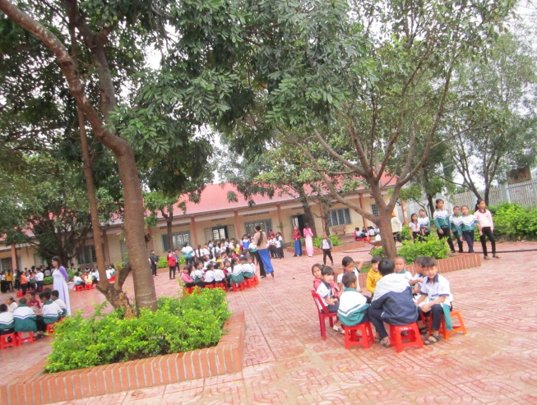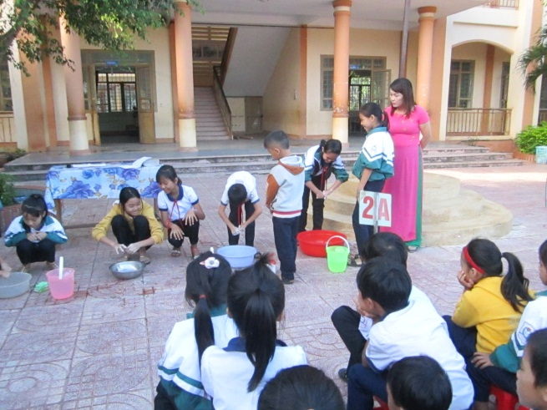
( Sinh hoạt sao sau giờ chào cờ và tổ chức rửa tay bằng xà bông sáng thứ hai đầu tuần)
Nhờ có sự tuyên truyền, động viên kịp thời của nhà trường đã tạo cho các em động lực học tập để có kết quả và thành tích cao trong năm học
3. Kết luận và kiến nghị
3.1.Kết luận
Để có một môi trường giáo dục thân thiện, an toàn đúng nghĩa thì vai trò của người quản lý vô cùng quan trọng, phải luôn tìm tòi ra những biện pháp, giải pháp hiệu quả nhất để tổ chức tốt phong trào " Trường học thân thiện , học sinh tích cực", nếu phong trào đưa chỉ chú trọng một mảng nào đó, hay các hoạt động khai thác chưa đầy đủ. Điều cần thiết ở học sinh là môi trường thân thiện, học tập thân thiện, phương pháp dạy học thân thiện, các mối quan hệ thân thiện và sự phục vụ thân thiện của nhà trường. Có như vậy thì học sinh mới thấy sự thoải mái và yêu mến trường, lớp như chính ngôi nhà của mình, học sinh tiểu học là nền của giáo dục đất nước và là nhân tố quyết định cho sự phát triển của đất nước.
Tập thể CBGV-CNV-phụ huynh học sinh, lãnh đạo Đảng, chính quyền địa phương và các ban ngành nhân thức rõ được tầm quan trọng và vai trò to lớn của phong trào trong quá trình thực hiện nhiệm vụ của nhà trường.
Môi trường trong và ngoài lớp sạch sẽ. Sân trường có bóng mát bởi cây xanh, có sân chơi bãi tập an toàn cho học sinh những ấn tượng sâu sắc về môi trường thiên nhiên khiến học sinh vô cùng yêu thích, cũng là cơ hội cho các em được hoạt động khám phá, giao tiếp và phát triển.
Tập thể CBGV đã xây dựng tốt mối quan hệ đoàn kết, hợp tác cùng với nhau, chia sẽ khó khăn và động viên chị em cùng vươn lên hoàn thành tốt nhiệm vụ. Tập thể CBGV đoàn kết gắn bó với phụ huynh học sinh để tuyên truyền nâng cao chất lượng giáo dục học sinh và hỗ trợ trường về cơ sở vật chất cũng như tinh thần trong các hoạt động.
Trường thực hiện có hiệu quả các cuộc vận động và phong trào thi đua do Đảng. Nhà nước và ngành phát động đặc biệt là cuộc vận động" Học tập và làm theo tấm gương đạo đức Hồ Chí Minh", cuộc vận động " Hai Không" với 4 nội dung, phong trào thi đua " Trường học thân thiện, học sinh tích cực". Xếp loại xuất sắc.
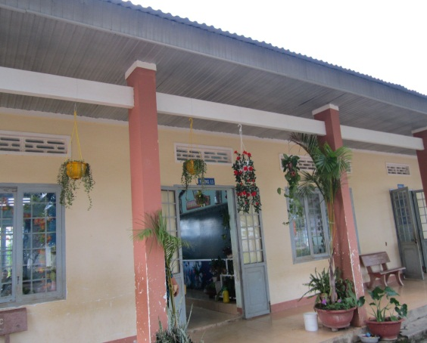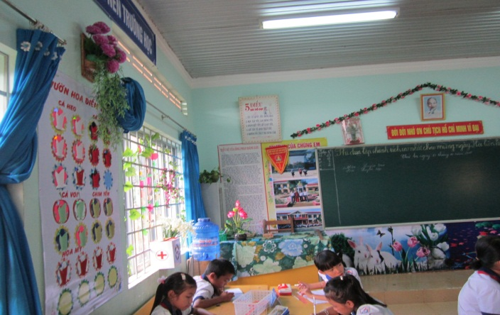
(Hình ảnh trang trí lớp năm học 2015-2016)
3.2. Kiến nghị
Các cấp lãnh đạo tiếp tục đầu tư thiết bị, cơ sở vật chất phục vụ cho dạy và học, đặt biệt là cơ sở vật chất phục vụ cho các hoạt động trong nội dung" Xây dựng trường học thân thiện, học sinh tích cực".
Phòng GD&ĐT Huyện tạo điều kiện cho các trường tham quan mô hình "Trường học thân thiện, học sinh tích cực" trong và ngoài tỉnh.
Phong trào xây dựng "trường học thân thiện, học sinh tích cực" là một việc làm rất khó khăn và lâu dài; đòi hỏi sự kiên trì, tinh thần khắc phục khó khăn và sự vận dụng linh hoạt các biện pháp để huy động tốt nhất các lĩnh vực xã hội cùng tham gia. Những việc mà nhà trường làm được, đã nêu ra trong kinh nghiệm cải tiến kỹ thuật này là một đóng góp công sức nhỏ, cụ thể chưa đạt kết quả như mong muốn. Rất mong các cấp quản lý giáo dục và các đồng nghiệp tận tình góp ý xây dựng để bản thân có được kinh nghiệm quý báu giúp cho việc quản lý, chỉ đạo nhà trường ngày càng tốt hơn. Xin chân thành cảm
Trúc Sơn, ngày17 tháng 02 năm 2017
Người thực hiện

Danh mục tham khảo

1- Chỉ Thị số 40/2008/CT-BGD ĐT, ngày 22/07/2008
2- KH số 307/KH-BGD-ĐT, ngày 22/07/2008
3- Mạng Internet các vấn đề về GD liên quan đến xây dựng "THTT,HSTC".
4- Học hỏi kinh nghiệm, tài liệu của đồng nghiệp.

Phục lục đính kèm các kế hoạch có liên quan đến kinh nghiệm

PHÒNG GD&ĐT HUYỆN CƯ JÚT CỘNG HÒA XÃ HỘI CHỦ NGHÃI VIỆT NAM
TRƯỜNG TH PHAN ĐĂNG LƯU Độc lập-Tự do-Hạnh Phúc
Số: 04/KH-THPĐL Trúc sơn, ngày 15 tháng 9 năm 2015
KẾ HOẠCH
Tổ chức Hội thi “Trang trí lớp học thân thiện”
Năm học 2015 – 2016
Nhằm hưởng ứng và đẩy mạnh phong trào thi đua "Xây dựng trường học thân thiện, học sinh tích cực”; triển khai có hiệu quả mô hình "Trường học mới" năm học 2015-2016, Trường Tiểu học Phan Đăng lưu tổ chức hội thi "Trang trí lớp học thân thiện", cụ thể như sau:
1. Mục đích:
- Tiếp tục thực hiện có hiệu quả cuộc vận động “Xây dựng trường học thân thiện, học sinh tích cực” của Bộ giáo dục và đào tạo.
- Tạo môi trường học tập thân thiện, thu hút các em học sinh thêm gắn bó, yêu thương trường, lớp.
- Trao đổi thông tin của lớp học, tạo hứng thú cho quá trình dạy và học.
- Phát huy tính tích cực, chủ động, sáng tạo của HS. Tôn vinh học sinh, tôn vinh sản phẩm của học sinh.
2. Yêu cầu:
Việc trang trí lớp học đảm bảo yêu cầu khoa học, hài hoà, phù hợp, đẹp mà không tốn kém, màu sắc mà không loè loẹt, nhiều mà không rối. Thể hiện sự sáng tạo, có tác dụng giáo dục phù hợp với đặc điểm tâm lý học sinh.
3. Đối tượng: 12/12 lớp tham gia dự thi.
4. Thời gian triển khai thực hiện và thời gian chấm thi:
a/ Thời gian triển khai thực hiện: từ ngày 05/9 đến hết ngày 8/10/2015.
b/ Thời gian chấm thi: Chiều ngày 8/10/2015 (chấm tại lớp học).
5. Nội dung thực hiện:
* Nội dung 1:( 30 điểm) Góc thiên nhiên tùy theo có bao nhiêu cây (trong lớp học), cây cảnh (ngoài lớp học) được chăm sóc chu đáo đảm bảo sống tốt đẹp đến hết năm học
+ Đảm bảo đưa cây xanh vào lớp học phù hợp và có hiệu quả lâu dài, thường xuyên chăm sóc tỉa cành, lá và giữ gìn vệ sinh chung.
* Nội dung 2: Các sản phẩm trưng bày, trang trí: (150 điểm)
1. Bàn giáo viên: Phải có khăn trải bàn đẹp, bình hoa trang trọng. Không có hình vẽ, viết bậy lên bàn, ghế HS, tường, cửa...(nếu có các lớp phải tự làm sạch)( 30 điểm).
2. Phần trang trí theo quy định: (100 điểm) Hội đồng tự quản(10đ); Hộp thư bè bạn và điều em muốn nói( 20đ); Nội quy lớp học(10đ); Sơ đồ cộng đồng và góc cộng đồng(20đ); Bảng nét chữ nét người( trình bày các bài viết chữ đẹp của học sinh)(10đ); Bảng theo dõi thi đua và sự tiến bộ học sinh trong tháng(10đ); Thời khóa biểu(10đ); Bộ mẫu chữ( lớp1,2,3) góc toán và Tiếng Việt( lớp 4,5)(10đ);
( các phần trang trí được sử dụng thường xuyên và có hiệu quả tốt).
3.Phần trang trí sáng tạo: Có khẩu hiệu mang ý nghĩa giáo dục học sinh; có đồng hồ được trang trí đẹp; có phần trưng bày về sản phẩm đẹp các môn học của học sinh;... (Chú ý: Tùy vào không gian của lớp mình các lớp trang trí sáng tạo sao cho phù hợp) ( 20 điểm)
* Nội dung 3( 20 điểm) Hình thức trang trí lớp học mang tính thẩm mĩ, khoa học, gọn gàng, sáng tạo, thân thiện, có tác dụng giáo dục và đảm bảo vệ sinh môi trường lớp học
6. Đánh giá, xếp loại và khen thưởng:
a/ Đánh giá xếp loại:
- Xuất sắc : 190 - 200 điểm - Tốt : 175 – dưới 190 điểm
- Khá : 150 – dưới 175 điểm - TB : 100- Dưới 150 điểm
- Không XL: Dưới 100( hoặc không đủ các nội dung trang trí theo quy định)
b/ Khen thưởng: Lớp đạt từ loại tốt trở lên được nhà trường khen thưởng.
- Căn cứ vào biểu điểm chấm khen thưởng cho những lớp đạt giải.
Giải Nhất: 1 giải x 200 000 đồng = 200 000 đồng
Giải Nhì: 2 giải x 170 000 đồng = 340 000 đồng
Giải Ba: 3 giải x 150 000 đồng = 450 000 đồng
Giải KK: 2 giải x 100 000 đồng = 200 000 đồng
Các lớp có tham gia: 6 x 70 000 đồng = 420 000 đồng
Tổng cộng: 1. 610 000 đồng
( Một triệu ba trăm năm mươi nghìn đồng)
Hỗ trợ cho 02 phòng Nhạc và Anh: 400 000đồng; Tổng: 2 010 000 đồng.
( Hai triệu không trăm mười nghìn đồng)
7. Tổ chức thực hiện:
a/ Thành lập Ban tổ chức:
1/ Đ/c Nguyễn Thị Thu Hoa - Hiệu trưởng - Trưởng ban tổ chức
2/ Đ/c Nguyễn Thị Duyên - Phó hiệu trưởng - Phó ban tổ chức.
3/ Đ/c Nguyễn Thị Chín - CTCĐ - Thành viên
4/ Đ/c Trần Thị Hồng - TPT Đội - Thành viên.
5/ Đ/c Lưu Thị Thắm - TTTHC- Thành viên.
b/ Ban giám khảo:
1/ Đ/c Nguyễn Thị Duyên - Phó hiệu trưởng - Trưởng ban giám khảo
2/ Đ/c Nguyễn Thị Chín - CTCĐ - Phó ban giám khảo
3/ Đ/c Trần Thị Hồng - TPT Đội - Thành viên.
4/ Đ/c Huỳnh Thị Việt Hà- TBTT - Thành viên
5/Đ/C Nguyễn Thị Thu Hiền-KTK2-Thành viên
6/Đ/c Lưu Thị Thắm - TTTHC- Thư ký tổng hợp
8. Trách nhiệm của chi đội và sao nhi đồng khi được phân công
Để đáp ứng những yêu cầu trên. Các chi đội, sao nhi đồng cần có trách nhiệm sau:
- Phải đoàn kết, có ý thức cùng xây dựng một môi trường xanh trong lớp học, bảo vệ và giữ gìn có hiệu quả lâu dài.
- Tưới cây hàng ngày, giúp cây phát triển nhanh.
9. Trách nhiệm của BGH, Hội đồng Đội.
- Ban chỉ đạo trang trí nhà trường có trách nhiệm xây dựng kế hoạch và tổ chức triển khai thực hiện trang trí trường, lớp đảm bảo đạt các yêu cầu thẩm mỹ - phù hợp - hiệu quả, mang tính giáo dục cao theo hướng dẫn của Phòng GD&ĐT và nhà trường.
Trên đây là kế hoạch tổ chức hội thi “Trang trí lớp học thân thiện” của trường Tiểu học Phan Đăng lưu. Đề nghị các lớp tham gia nghiêm túc, thực hiện đúng yêu cầu và kế hoạch đề ra để Hội thi đạt kết quả cao. Trong quá trình triển khai có gì vướng mắc phản ảnh về BGH nhà trường để thống nhất biện pháp thực hiện./.
HIỆU TRƯỞNG  HT đã ký | TPT  Tổng phụ trách đội đã ký

PHÒNG GD&ĐT HUYỆN CƯ JÚT  Trường TH Phan Đăng Lưu | CỘNG HOÀ XÃ HỘI CHỦ NGHĨA VIỆT NAM  Độc lập - Tự do - Hạnh phúc
Số: 08/KH-THPĐL | Trúc Sơn, ngày 6 tháng 11 năm 2015

KẾ HOẠCH HỘI THI VĂN NGHỆ CHÀO MỪNG
NGÀY NHÀ GIÁO VIỆT NAM 20/11/2015
Thực hiện kế hoạch năm học 2015-2016, kế hoạch xây dựng trường học thân thiện - học sinh tích cực. Trường Tiểu học Phan Đăng Lưu tổ chức Hội thi "Văn nghệ chào mừng ngày Nhà giáo Việt Nam 20-11" theo kế hoạch sau như sau:
I. Mục đích:
- Tạo sân chơi bổ ích, nâng cao chất lượng, hiệu quả thực hiện cuộc vận động “xây dựng trường học thân thiện - học sinh tích cực”
- Hoạt động hội thi văn nghệ góp phần nâng cao chất lượng giáo dục toàn diện học sinh. Tạo không khí thi đua sôi nổi hướng về ngày NGVN, tôn vinh nghề dạy học.
II. Yêu cầu:
- Hội thi phải tạo ra được phong trào thi đua sôi nổi trong đội ngũ cán bộ, giáo viên và học sinh trong toàn trường.
- Đảm bảo công tác tổ chức chặt chẽ, nghiêm túc, đánh giá khách quan, chính xác, lựa chọn được những tiết mục tiêu biểu, có chất lượng tham gia phục vụ buổi tọa đàm ngày NGVN.
III. Nội dung, chủ đề và hình thức thi:
1. Nội dung: Ca ngợi Đảng, Bác Hồ và quê hương đất nước, ca ngợi mái trường, thầy cô và bạn bè. Ưu tiên những tiết mục hát về mái trường và thầy cô, ưu tiên các bài hát dân ca và đặc biệt là những tiết mục tự biên hoặc đặt lời mới cho bài dân ca có nội dung phù hợp. Nhảy sạp.
2. Thể loại: Dân ca và các thể loại khác khác. Nhảy sạp.
3. Hình thức biểu diễn:
- Gồm hát đơn ca, song ca, tốp ca
- Hát, múa phụ họa.
- Múa trên nền nhạc không lời hoặc có lời
- Nhảy sạp tập thể ( Theo khối).Thời gian ( 8 phút)
* Lưu ý : Ưu tiên các tiết mục vừa hát vừa múa
3. Đối tượng thi:
- Tất cả các lớp . Mỗi lớp 2 tiết mục.( Một tiết mục tự chọn và một tiết mục múa sạp theo khối).
- Các lớp tiến hành đăng kí tiết mục tự chọn về ban tổ chức chậm nhất vào ngày 9/11/2015.
Lưu ý : - Ban tổ chức sẽ cho các lớp bốc thăm thứ tự biểu diễn vào sáng ngày 9/11/2015
- Trong quá trình tham gia hội thi để chương trình được diễn ra liên tục không bị gián đoạn yêu cầu các khối lớp theo dõi thứ tự biểu diễn để thực hiện. Nếu đã đến tiết mục biểu diễn mà khối, lớp chuẩn bị chưa xong sẽ bị trừ điểm ( 1 điểm).
4. Tổ chức và phương pháp đánh giá:
1. Tiết mục tự chọn:
- Chấm điểm theo thang điểm 20 của tiết mục,
- Các yêu cầu chính để đánh giá tiết mục tự chọn.
+ Đảm bảo về nội dung
+ Có tính nghệ thuật cao.
+ Đúng đối tượng dự thi.
+ Trang phục.
+ Điểm ưu tiên cho các tiết mục dân ca.
- Biểu điểm:
+ Chủ đề (2đ):
* Quê hương, đất nước, Đảng, Bác Hồ (1đ). * Mái trường, thầy cô, bạn bè (2đ).
+ Trang phục (4đ):
* Đẹp, phù hợp với tiết mục (2đ). * Trang điểm đẹp, đầy đủ đạo cụ... (2 đ)
+ Hình thức biểu diễn (14đ):
* Hát, múa đều đẹp và đúng nhạc, đúng lời (tự hát) (12đ); Nếu sử dụng băng đĩa có sẵn bài hát thì tối đa (10đ).
* Tự tin, vui vẻ, hồn nhiên (2đ).
2. Tiết mục múa sạp:
- Chấm điểm theo thang điểm 20 của tiết mục,
- Các yêu cầu chính để đánh giá tiết múa sạp.
+ Đảm bảo đúng hình thức.
+ Có tính nghệ thuật cao.
+ Đúng đối tượng dự thi.
+ Trang phục sử dụng nhiều trang phục của nhiều vùng miền và của nhiều dân tộc khác nhau.
+ Điểm ưu tiên cho các tiết mục kết hợp nhiều bài hát khác nhau khi nhảy sạp .
- Biểu điểm:
+ Nhạc: 2đ
- Nhảy đúng nhạc bài múa sạp ( 1đ)
- Có kết hợp thêm 2 bài hát ( nhạc khác) trở lên( 2 đ)
+ Trang phục: 8 đ
- Trang điểm đẹp có thêm đạo cụ (2đ)
- Trang phục đẹp phù hợp với tiết mục (4đ)
- Có kết hợp trang phục của 3 dân tộc(trang phục các vùng miền) (6đ)
- Có kết hợp trang phục của 5 dân tộc(trang phục các vùng miền) (8đ)
+ Hình thức biểu diễn (10đ):
- Gõ sạp đúng ( trừ khối 1-2), nhảy sạp đúng không bị kẹp chân ( 3đ)
- Có nhảy đôi ( cầm tay nhau cùng nhảy từng đôi một): Đối với khối 1-2 (5đ)
- Tự tin , vui vẻ, hồn nhiên : Đối với khối 1-2( 2đ)
- Có nhảy đôi ( cầm tay nhau cùng nhảy từng đôi một), nhảy vòng tròn đối với khối 3-4-5 (3đ)
- Có kết hợp múa tay khi nhảy ( đối với khối 3-4-5) ( 2 đ)
- Tự tin , vui vẻ, hồn nhiên , không nhìn xuống sạp khi nhảy: Đối với khối 3-4-5( 5đ)
+ Lưu ý:
+ Đội gõ sạp của khối 5 tham gia 10 đôi(20em)
+ Đội gõ sạp của khối 4 tham gia 12 đôi(24 em)
+ Đội gõ sạp của khối 3 tham gia 8 đôi(16 em)
+ Đội gõ sạp của khối 2 tham gia 9 đôi(18 em)
+ Đội gõ sạp của khối 1 tham gia 6 đôi(12 em)
Chú ý : tham gia thi nhảy sạp ( thiếu1 đôi, trừ 1 điểm, nếu thêm đôi so với kế hoạch cộng thêm 1 điểm) vào tổng điểm thi của khối.
5. Thời gian: - Tổ chức tập trung vào 13 giờ, ngày 16/11/2015
6. Cơ cấu giải thưởng và mức thưởng:
- Tiết mục tự chọn:
01 Nhất : 100 000 đồng x 01 = 100 000đồng
01 Nhì: 80 000 đồng x 01 = 80 000 đồng
01 Ba: 70 000 đồng x 02 = 70 000 đồng
05.kk: 50 000 đồng x 05 = 250 000 đồng
04 giải triển vọng x40 000= 160 000 đồng
- Tiết mục múa sạp:
01 Nhất : 210 000 đồng.
01 Nhì: 180 000 đồng
01 Ba: 150 000 đồng
02KK: 40 000đồng/ lớp
Tổng giá trị giải thưởng: 1. 400. 000 đồng
IV. Tổ chức thực hiện:
1. Thành lập Ban tổ chức hội thi gồm các đ/c sau:
1- Đ/c: Nguyễn Thị Thị Thu Hoa- Hiệu trưởng- Trưởng ban
2- Đ/c: Nguyễn Thị Chín- phó ban
3- Đ/c: Trần thị Hồng- Thành viên
4- Đ/c : Lưu Thị Thắm – thư kí
2. Thành phần ban giám khảo:
1- Đ/c Nguyễn Thị Duyên: Trưởng ban.
2-Đ/c :Trần Thị Hồng : Phó ban.
3- Đ/c: Lê Thị minh Thúy - ủy viên.
4- Đ/c : Phạm Thị Phương Thảo - ủy viên.
5- Đ/ c: Lưu Thị Thắm- Thư ký
Lưu ý: - Các đ/c trong ban giám khảo chấm không được lệch nhau quá 1 điểm, nếu chấm lệch nhau hơn 1 điểm thì cần hội ý lại về tiết mục đó để thống nhất đảm bảo tính công bằng.
- Cách tính điểm: Sẽ lấy điểm thành phần điểm của từng giám khảo cộng lại và chia …., sau đó sắp xếp theo thứ tự điểm trung bình.
3. Giáo viên phụ trách các lớp cần:
- Chuẩn bị nội dung, tập luyện cho hs tham gia hội thi có chất lượng, có mặt dúng giờ.
4. BGH- Bảo vệ: Hỗ trợ chuẩn bị sàn diễn, loa máy, bảo đảm ATTT cho hội thi.
Tổng phụ trách TRƯỞNG BAN HỘI THI
TPTĐ đã ký HT đã ký

Phần đánh giá, nhận xét của hội đồng Sáng kiến kinh nghiệm

1- Cấp trường:
...........................................................................................................................
...........................................................................................................................
...........................................................................................................................
...........................................................................................................................
...........................................................................................................................
...........................................................................................................................
...........................................................................................................................
...........................................................................................................................
..........................................................................................................................
...........................................................................................................................
2- Cấp Phòng:
...........................................................................................................................
...........................................................................................................................
...........................................................................................................................
...........................................................................................................................
...........................................................................................................................
...........................................................................................................................
...........................................................................................................................
...........................................................................................................................
...........................................................................................................................
3- Cấp Sở:
...........................................................................................................................
...........................................................................................................................
..........................................................................................................................
...........................................................................................................................
...........................................................................................................................

